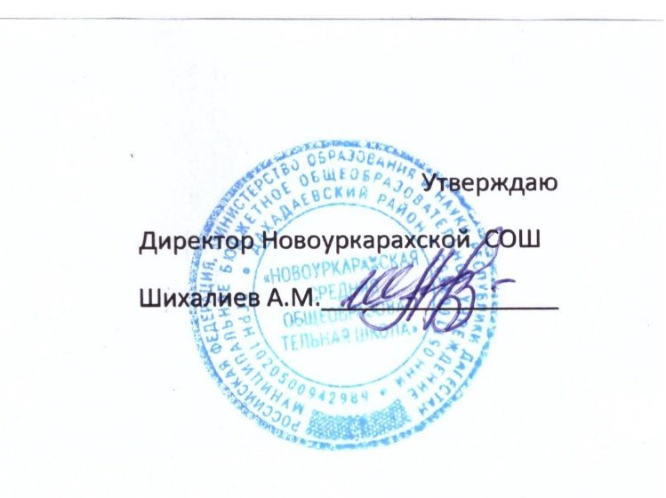

Дорожная карта
( годовой план работы) заместителя директора
ПО УВР МБОУ « Новоуркарахская СОШ »
НА 2021 – 2022 УЧЕБНЫЙ ГОД

Тема УВР в 2021 – 2022 учебном году « Воспитание 2022»

Цели и задачи на 2021 - 2022 учебный год:

- Координация всей учебно-воспитательной работы в школе.
- Организация методической работы, оказание методической помощи педагогам;
- Изучение состояния преподавания, качества ЗУН.
- Изучение, обобщение и распространение передового педагогического опыта.

Циклограмма работы заместителя директора по учебно – воспитательной работе МКОУ « Новоуркарахской СОШ »

месяц | Содержание | сроки
Август | Корректировка учебного плана. | 4-я неделя
 | Учет учащихся по классам. | 4-я неделя
 | Оформление личных дел вновь прибывших  учащихся. | 4-я неделя
 | Уточнение кадрового состава школы, распределение  учебной нагрузки. | 4-я неделя
 | Составление расписания учебных занятий | 4-я неделя
 | Подготовка к августовскому педсовету. | 4-я неделя
 | Планирование методической работы и повышения  квалификации педагогических работников,  планирование работы МС. | 4-я неделя
 | Подготовка документации для сдачи ОШ-1, РИК. | 4-я неделя
 | Организация участия учителей в предметных  конференциях. | 4-я неделя

Сентябрь | Проведение инструктажа педагогов по порядку  ведения школьной документации. | 1-я неделя
 | Оформление классных журналов (распределение  страниц классных журналов). | По поступлению
Подготовка информационных данных по итогам
поступления, занятости, трудоустройстве
выпускников.
 | Сдача учебных нормативов по физической культуре (5—11 классы). | В течение месяца
 | Оформление графика входных контрольных работ,  дополнительных занятий по подготовке ОГЭ и ЕГЭ. | 2- я неделя
 | Корректировка учебных программ. Контроль  календарно-тематического планирования, его  соответствия госстандартам. | До конца 3-ой недели
 | Подготовка отчетности по форме ОШ-1, РИК. | 1-я неделя
 | Корректировка расписания учебных занятий. | 1-я неделя
 | Проведение входных контрольных работ в 2 -- 10  классах по русскому языку и по математике и по  одному предмету в каждом классе по выбору. | 4- я неделя
 | Составление графика открытых уроков на 1 – ое  полугодие. | 4-я неделя
 | Оказание методической помощи учительнице 1-го класса . | В течение месяца
 | Оформление замены уроков временно отсутствующих учителей и ведение журнала учета пропущенных и замещенных уроков.
 | Проверка дневников учащихся ( правильность, аккуратность, полнота заполнения всех разделов) | 4-я неделя

Октябрь | Обеспечение участия учащихся в школьном туре  олимпиад. | По графику
 | Проверка журналов. Система опроса (накопление  оценок, регулярность проверки знаний, соотношение  текущих оценок и оценок за контрольные работы,  отслеживание прохождения программ). | 4-я неделя
 | Проверка проведения адаптации в 1 классе | В течение месяца
 | Посещаемость занятий в выпускных классах. | регулярно
 | Проверка прохождения государственных программ и  их практической части. | 4-я неделя
 | Проверка состояния преподавания музыки, ИЗО во 2 – 8классах и биологии в 6- 11 классах. Открытые уроки. | В течение месяца
 | Проверить технику чтения в 2 – 8 классах. | 3-я неделя
 | Проверка адаптации учащихся 5 – го класса во второй  ступени обучения. | 1-2 недели
 | Прием отчетов классных руководителей и учителей по  итогам 1 четверти. | 4-я неделя
 | Анализ учебной работы за 1 четверть | 4-я неделя
 | Анализ результатов школьных предметных олимпиад | 4-я неделя
 | Составление графика проведения дополнительных занятий по подготовке ЕГЭ и ОГЭ. | 1-я неделя
 | Сбор письменных заявлений выпускников о выборе экзаменов в форме ЕГЭ. | 4-я неделя
 | Проверка рабочих тетрадей и тетрадей для контрольных работ в 2-4 классах | 3-я неделя
 | Посещение уроков | В течение месяца
 | Оформление документов по итогам 1—ой четверти.  Подготовка к пед совету. | 1-я неделя  1-я неделя
Ноябрь | Контроль за работой МО ( заседания МО). Анализ  выполнения рабочих программ. Заседание МС. | 1-я неделя
 | Обеспечение участия учащихся в муниципальном туре олимпиад . | По графику
 | Проверка состояния преподавания истории и обществознании в 5- 11 классах, истории Дагестана в 9- 11 классах . Открытые уроки. | В течение месяца
 | Проверка рабочих тетрадей и тетрадей для  контрольных работ | 4-я неделя
 | Контроль за проведением дополнительных занятий. | В течение месяца
 | Оформление информационно – аналитических  документов. | В течение месяца
 | Обновление стенда « Готовимся к ГИА и ЕГЭ» | 3-я неделя
 | Проверка дневников учащихся ( оформление, своевременная оценка) | 2-я неделя
 | Посещение уроков | В течение месяца
 | Проведение пробных ЕГЭ и ОГЭ | По графику

Декабрь | Проверка состояния преподавания английского языка во 2- 11 классах. Открытый урок. | В течение месяца
 | Проведение пробных ОГЭ и ЕГЭ. | По графику
 | Обеспечение участия учащихся в муниципальном  туре олимпиад . | По графику
 | Оформление информационно – аналитических  документов. | В течение месяца
 | Проверка выполнения контрольных, практических,  лабораторных работ. | 3-я неделя
 | Контроль за проведением дополнительных занятий. | В течение месяца
 | Прием отчетов классных руководителей, учителей по  итогам первого полугодия. | 4-я неделя
 | Отчет за первое полугодие. | 5-я неделя
 | Посещение уроков | В течение месяца
 | Проверка тетрадей по английскому языку 2-11кл. ( соблюдение орфографического режима, качество проверки, работа над ошибками) | 3-я неделя
 | Посещение уроков | В течение месяца

Январь | Анализ состояния учебной работы по итогам I полугодия.
 |  | 1-я неделя
 | Составления графика открытых уроков за второе  полугодие. | 2- неделя
 | Проверка классных журналов (выполнение учебных  программ по всем предметам за полугодие,  объективность выставления четвертных и  полугодовых оценок).  Собеседование с учителями. | 1- неделя
 | Контроль за работой МО ( заседания МО). | 2- неделя
 | Оформление информационно – аналитических  документов. | В течение месяца
 | Проверка состояния преподавания географии и ОБЖ в 5 – 11 классах и окружающего мира во 2-4 классах. Открытые уроки. | В течение месяца
 | Контроль за проведением дополнительных занятий. | В течение месяца
 | Посещение уроков | В течение месяца
 | Проведение пробных ОГЭ и ЕГЭ. | По графику
 | Обновление стенда « Готовимся к ЕГЭ и ОГЭ» | 4-я неделя

февраль | Проверить индивидуальную работу учителей –  предметников со слабоуспевающими учащимися.. | 1-я неделя
 | Проверка состояния преподавания русского языка и литературы во 2-11 кл. Открытые уроки. | В течение месяца
 | Проверка рабочих тетрадей и тетрадей контрольных  работ по русскому языку 5-11 кл.( соблюдение орфографического режима, качество проверки, работа над ошибками) | 4- я неделя
 | Пробный ОГЭ и ЕГЭ. | По графику
 | Проверка рабочих тетрадей и тетрадей контрольных  работ учащихся 1 – 4 классов.( соблюдение орфографического режима, качество проверки, работа над ошибками) | 3-я неделя
 | Работа со школьной документацией. | В течение месяца
 | Посещение уроков | В течение месяца
 | Составление и выверка базы данных выпускников 9, 11  классов. | По графику

Март | Оформление информационно – аналитических документов. | В течение месяца
 | Проверить состояние преподавания химии в 8- 11 кл и  Физики 7– 11 классах. Письменные  контрольные работы по химии и по физике. Открытые уроки. | В течение месяца
 | Проверка рабочих тетрадей и тетрадей для  контрольных работ по химии в 8– 11кл и по физике 7- 11 классах. | 3-я неделя
 | Пробный ОГЭ и ЕГЭ | По графику
 | Прием отчетов классных руководителей и учителей  по итогам учебной работы в третьей четверти. | 4-я неделя
 | Проверка классных журналов.( итоги III четверти, система опроса слабоуспевающих учащихся) | 4-я неделя
 | Проверка прохождения учебных программ. | 3-я неделя
 | Итоги и анализ успеваемости за III четверть | 4-я неделя

Апрель | Составление расписания консультаций экзаменов итоговой аттестации. | 4-я неделя
 | Пробный ОГЭ и ЕГЭ. | По графику
 | Обновление стенда « Готовимся к ЕГЭ и ОГЭ» | 3-я неделя
 | Проверить состояние преподавания математики во 2 – 11 классах. Открытые уроки. | В течение месяца
 | Оформление информационно – аналитических  документов  Контроль за проведением дополнительных занятий. | В течение месяца
 | Посещение уроков | В течение месяца

Май  - Подготовка к педсовету о допуске учащихся 9 и 11 классов к итоговой аттестации.  - Расстановка кадров на следующий учебный год.  - Составление учебного плана на следующий учебный год.  - Анализ участия школы в городских мероприятиях.  - Анализ тестирования в 9 и 11 классах.  - Состояние психологической готовности выпускников к итоговой аттестации. Определение уровня тревожности.  - Проверка журналов.  Проверка личных дел учащихся.  4  5  5  6  7  8  9 | Проверка состояния преподавания родного языка и чтения. Письменные контрольные работы по родному языку. Открытые уроки | В течение месяца
 | Проверить технику чтения в 1 – 8 классах. | 2-я неделя
 | Проверка выполнения учебных программ. | 3- неделя
 | Составление графика переводных экзаменов в 5-8, 10 кл | 2- неделя
 | Пробный ЕГЭ и ГИА.  Проверка рабочих тетрадей и тетрадей контрольных  работ учащихся 1 – 4 классов.  Проверка рабочих тетрадей и тетрадей контрольных  работ учащихся 1 – 4 классов.  Прием отчетов классных руководителей, учителей – предметников по годовым итогам | По графику
 | Проверка рабочих тетрадей и тетрадей контрольных  работ учащихся 1 – 4 классов. | 3-я неделя
 | Комплектование 1 класса. | 2- неделя
 | Итоговая проверка классных журналов, своевременность выставления в журнал оценок за письменные работы. Проверка записей в журнале о материале, пройденном на уроке. | 4-я неделя
 | Прием отчетов классных руководителей и учителей- предметников по итогам учебного года. | 4-я неделя

Июнь | Подготовка документов по итогам учебного года.
 | Итоговая проверка классных журналов ( выполнение учебных программ, оформление).
Привести в порядок документацию учащихся.Проверка
личных дел обучающихся.

 | Отчет за учебный год.
Составление плана работы на 2022– 2023 учебный
год.
 | Выпускной вечер.

